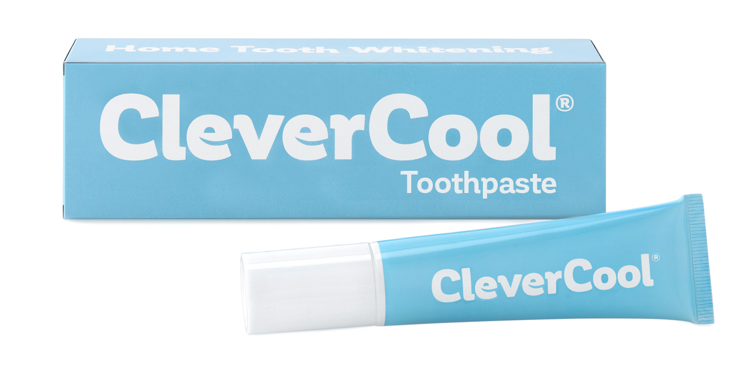

Cursus Tandpasta maken

Door Prof. dr. Edwin Winkel en Matt Spaid, zelfstandig oral care formulator
……………………………………………………………………………….

Tijdens de 4 uur durende cursus met een lezing door Matt Spaid, leren de cursisten niet alleen welke schadelijke én werkzame stoffen er in tandpasta zitten en wat ze precies doen, maar gaan ze ook zelf aan de slag. De workshop wordt zaterdag 25 mei en zaterdag 22 juni gehouden op het CleverCool Research & Development Centre in Lijnden.

Het programma ziet er als volgt uit:
09.30 uur : Ontvangst met een kopje koffie of thee met wat lekkers.
10.00 – 11.00 uur : Lezing door Matt Spaid.
11.00 -12.30 uur : Na een korte demonstratie ga je zelf aan de slag om je eigen tandpasta te maken.
12.30 – 13.30 uur : Sluiten we de cursus af met een lunch en ontvang je twee tubes zelfgemaakte tandpasta en de hand out van de lezing mee naar huis.

Prijs: € 95,- incl. lunch
…………………………………………………………………………………

Meer informatie? Mail naar carin@clevercool.com of bel (020) 261 38 78

